Весь Василий Садонин* за 15 минут | ВЫХОД ЕСТЬ
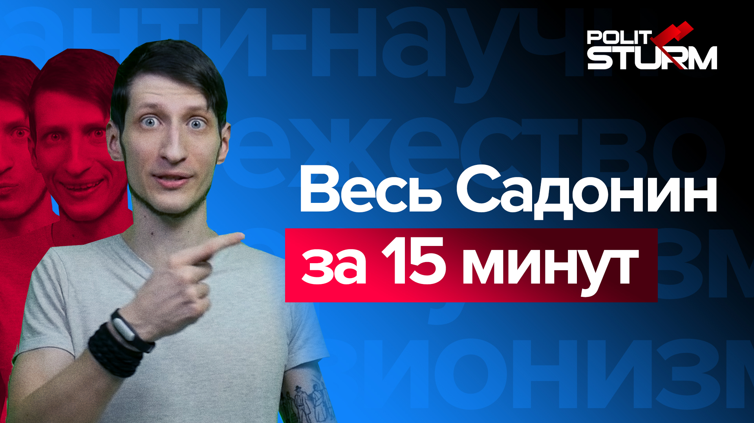

Оригинальная статья
2021-06-13

Неподдерживаемый элемент
*признан иностранным агентом в РФ

Оригинальная статья

